國立苗栗高級商業職業學校109學年度第一學期
親職教育講座暨親師懇談會
◎座談時間：109年9月19日(星期六) 08：00 ~ 13：00
◎座談地點：立人樓2樓會議室、各班教室、校園空間
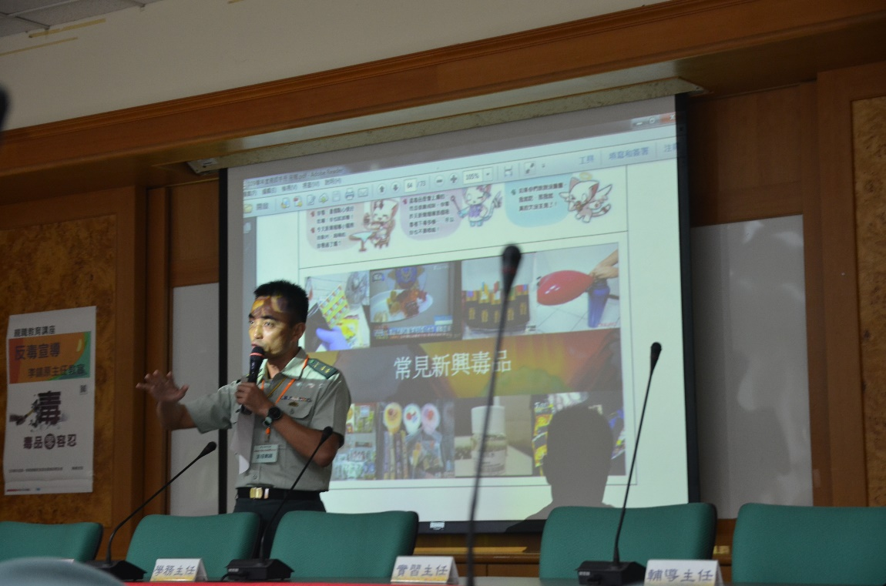
教官宣導反毒
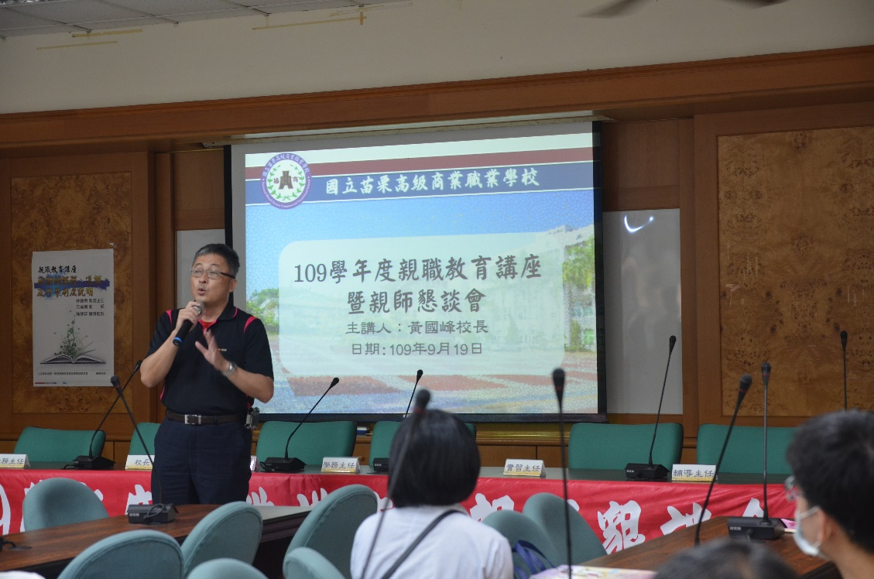
校長主持
國立苗栗高級商業職業學校109學年度第一學期
親職教育講座暨親師懇談會
◎座談時間：109年9月19日(星期六) 08：00 ~ 13：00
◎座談地點：立人樓2樓會議室、各班教室、校園空間
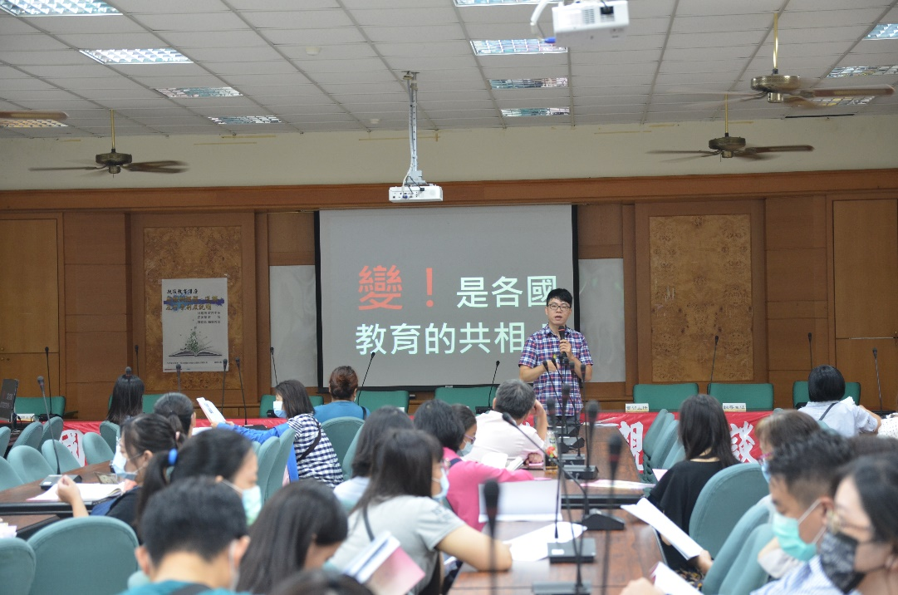
教務主任分享
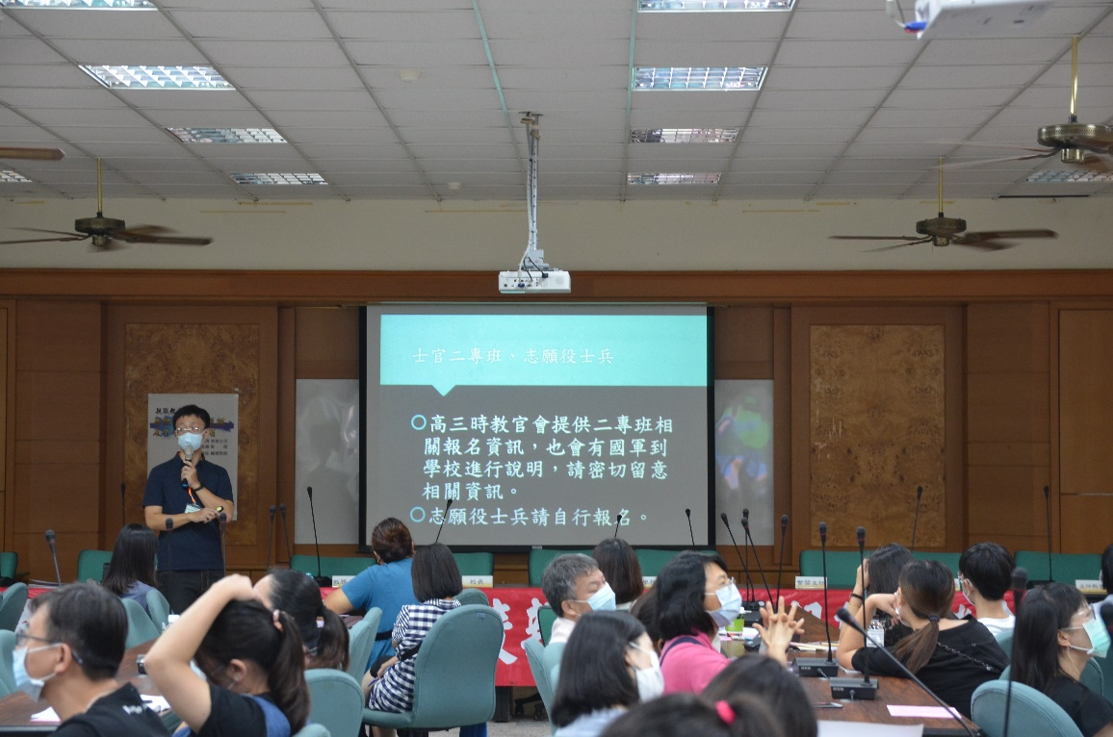
輔導老師分享
國立苗栗高級商業職業學校109學年度第一學期
親職教育講座暨親師懇談會
◎座談時間：109年9月19日(星期六) 08：00 ~ 13：00
◎座談地點：立人樓2樓會議室、各班教室、校園空間
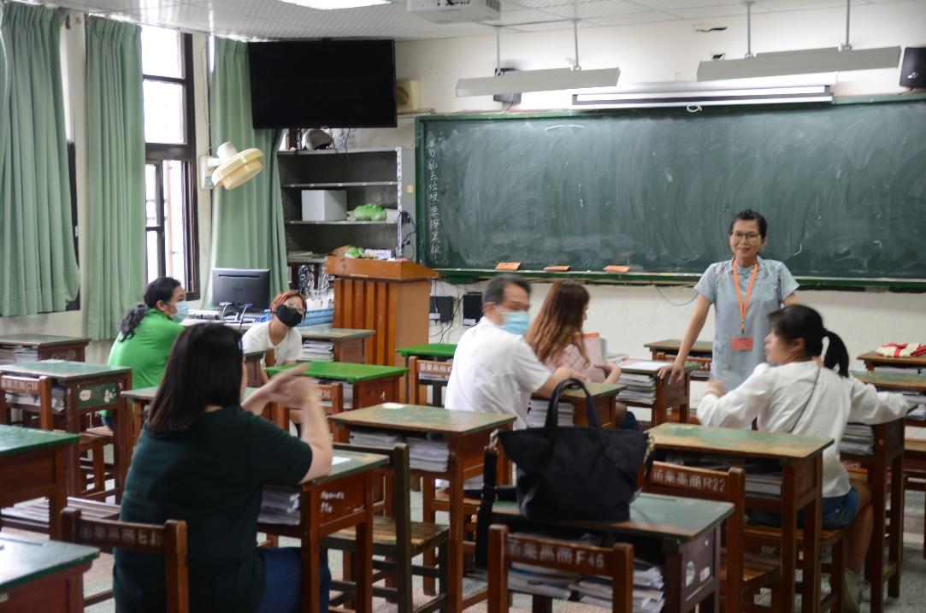
班導師與家長分享交流
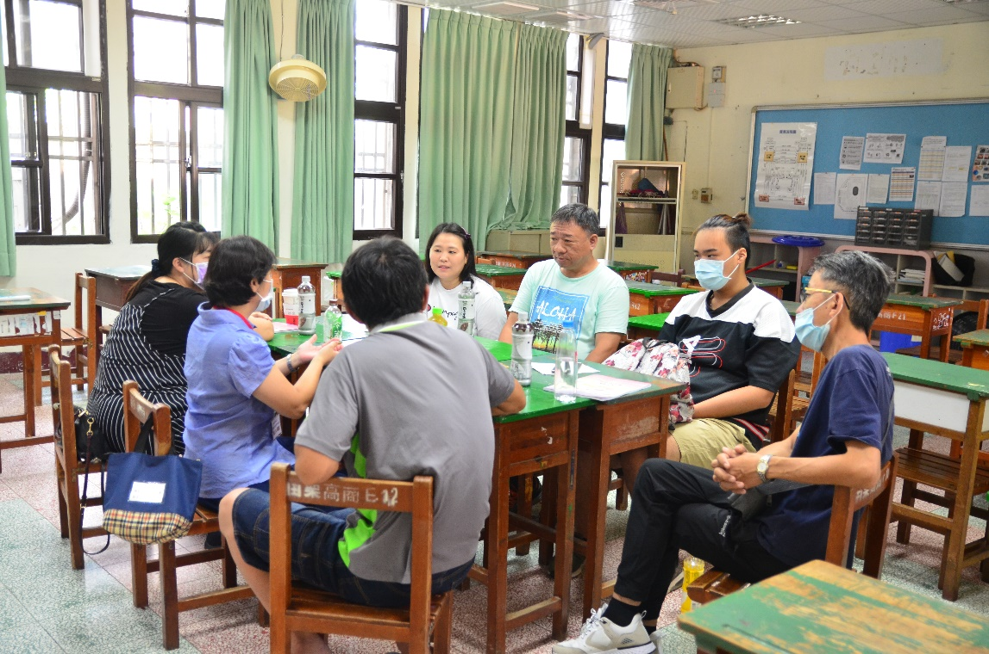
班導師與家長分享交流
國立苗栗高級商業職業學校109學年度第一學期
親職教育講座-如何與孩子談情感教育與親密關係
◎座談時間：109年9月23日(星期) 18：00 ~ 20：00
◎座談地點：地點:圖書館三樓視聽會議室
講座資訊
班導師與家長分享交流

